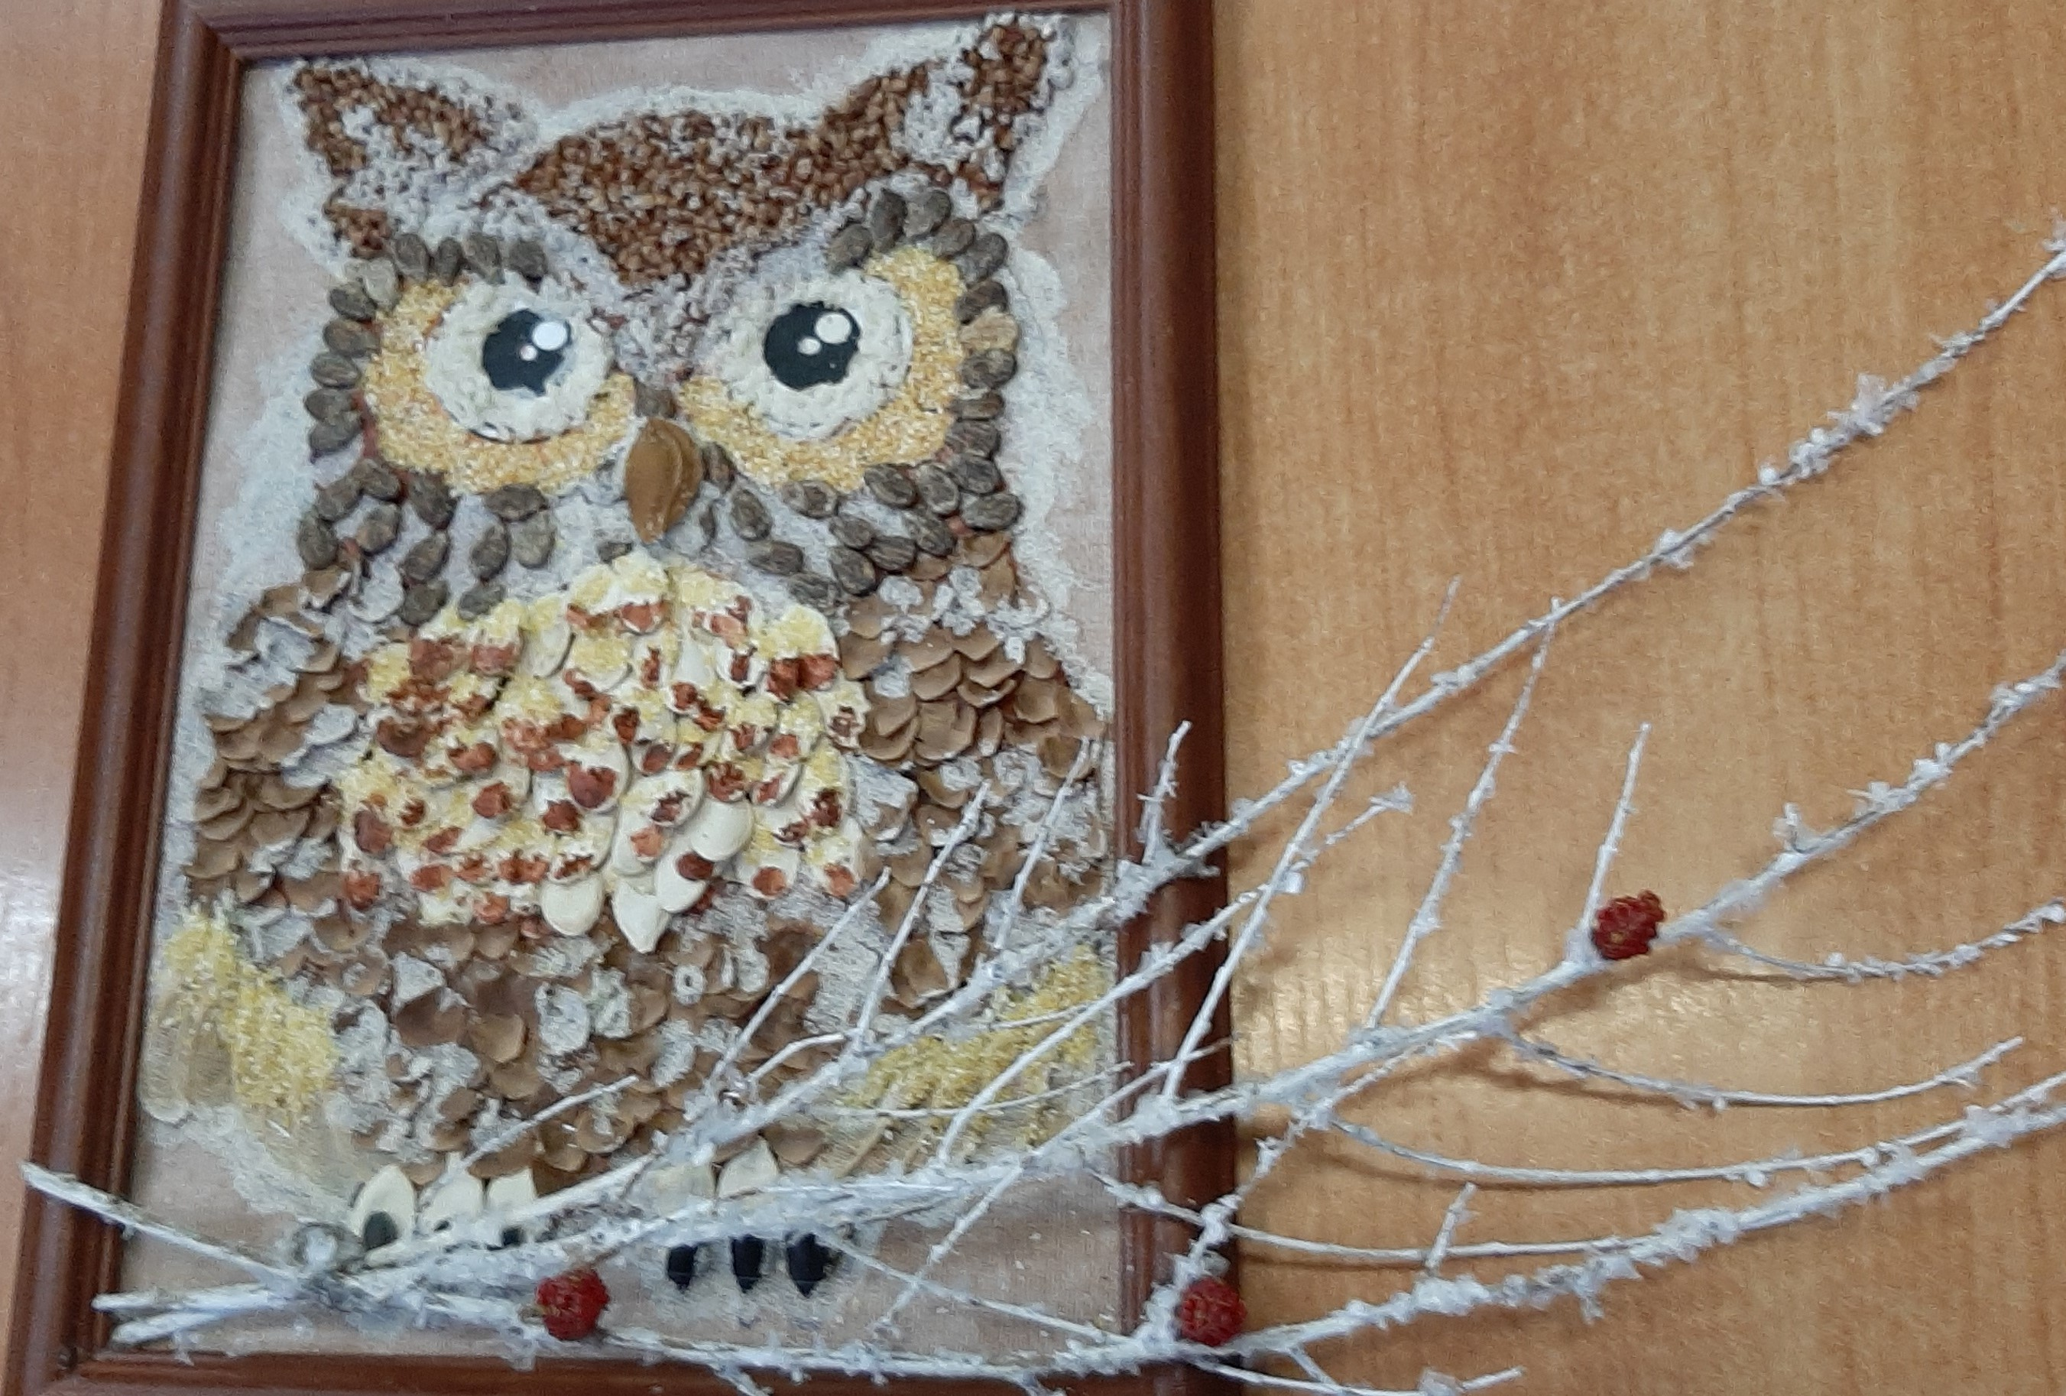Кружок ДПТ «Золотые ручки»
Масалова Ксения Андреевна
МБУ «ДК «Елыкаевский» Кемеровского муниципального округа» СК с. Силино
8 лет
Коллаж «Зимняя совушка»
Природный материал (крупа, семена, ветки )
Кружок ДПТ «Золотые ручки»
Быкова Евгения Артуровна
МБУ «ДК «Елыкаевский» Кемеровского муниципального округа» СК с. Силино
15 лет
Коллаж «Олимпийский огонь в космосе»
Природный материал (роспись на опилках)
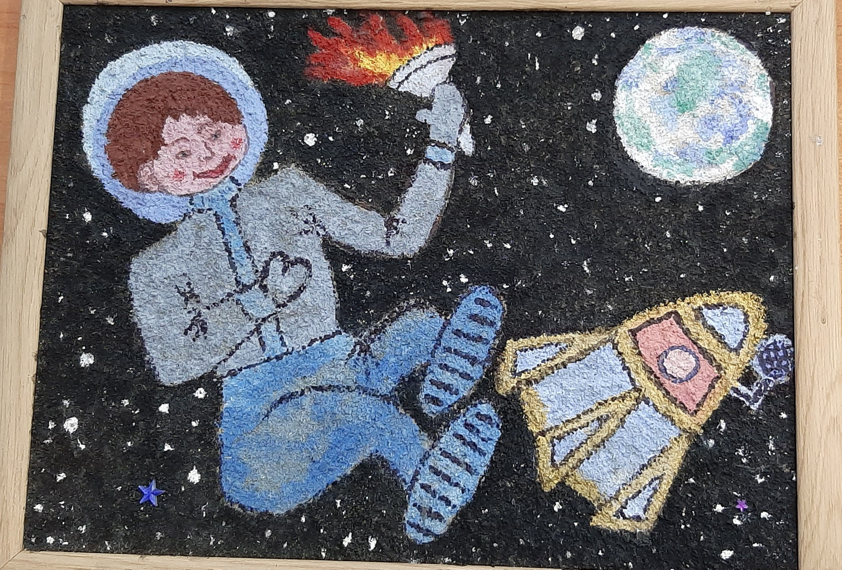

Кружок ДПТ «Золотые ручки»
Быкова Евгения Артуровна
МБУ «ДК «Елыкаевский» Кемеровского муниципального округа» СК с. Силино
15 лет
Коллаж «Фантазия»
Природный материал
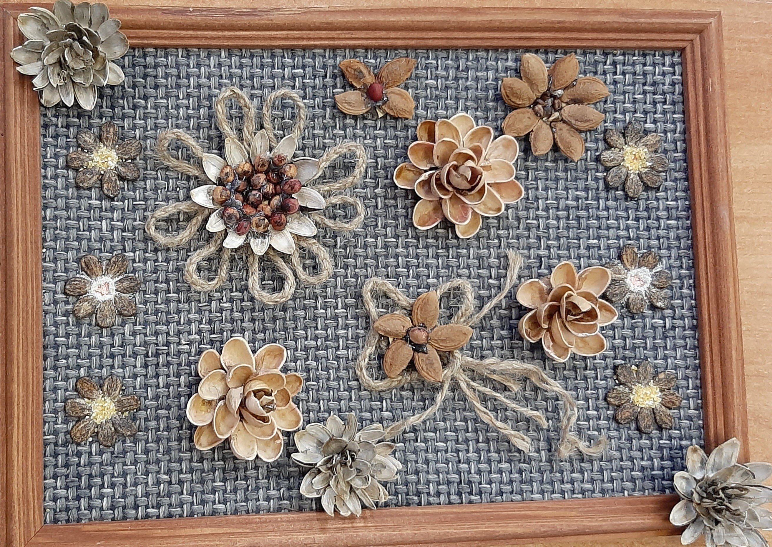

Кружок ДПТ «Золотые ручки»
МБУ «ДК «Елыкаевский» Кемеровского муниципального округа» СК с. Силино
Попова Яна
7 лет
«Ваза»
Природный материал
Торгунакова Вера Владимировна

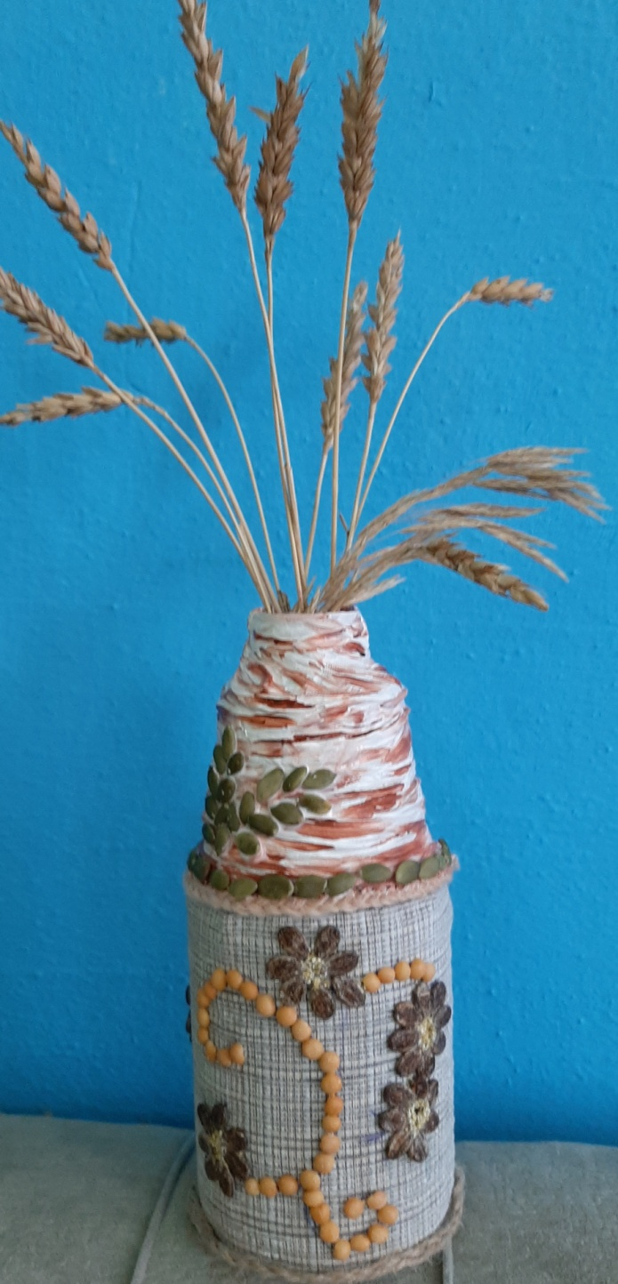
Кружок ДПТ «Золотые ручки»
Шаймуратова Настя
МБУ «ДК «Елыкаевский» Кемеровского муниципального округа» СК с. Силино
9 лет
«Красавица лиса»
Природный материал
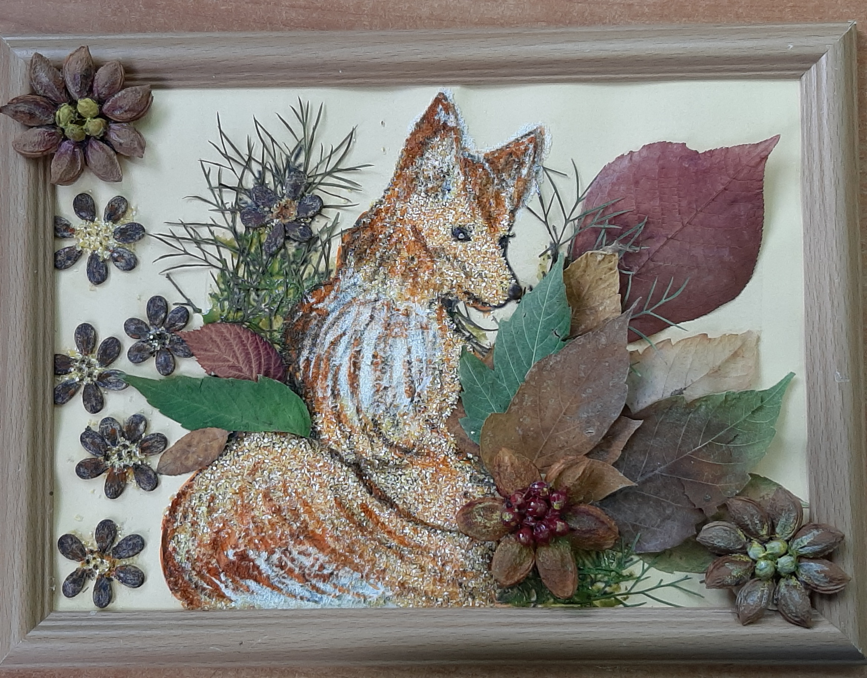

Кружок ДПТ «Золотые ручки»
Быкова Евгения
МБУ «ДК «Елыкаевский» Кемеровского муниципального округа» СК с. Силино
15 лет
«Морская лагуна»
Природный материал
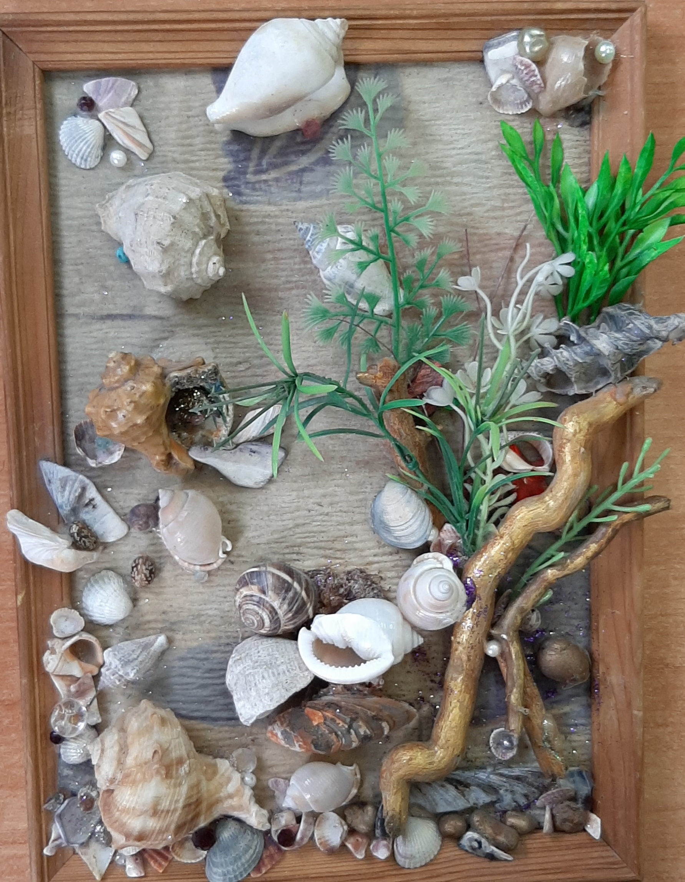

Кружок ДПТ «Золотые ручки»
Быкова Евгения
МБУ «ДК «Елыкаевский» Кемеровского муниципального округа» СК с. Силино
15 лет
Рисунок « Как прекрасен этот мир»
гуашь
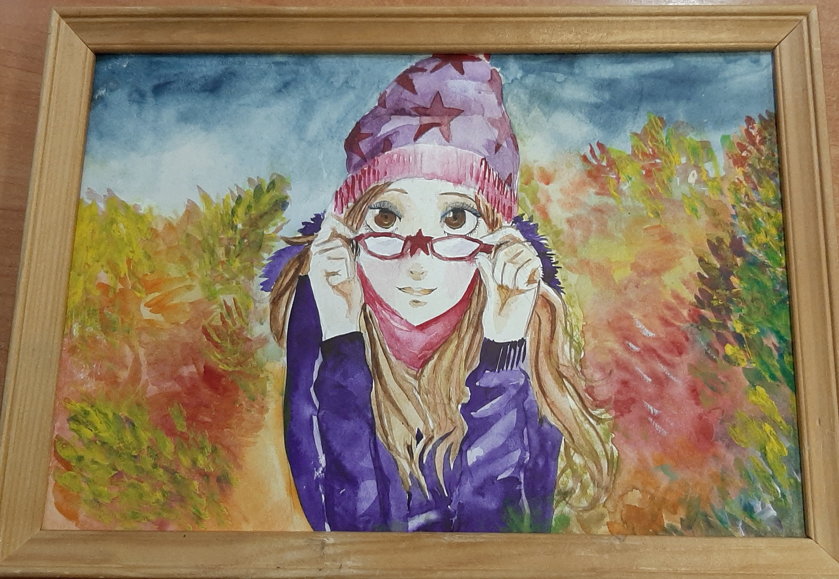
Торгунакова Вера Владимировна
МБУ «ДК «Елыкаевский» Кемеровского муниципального округа» СК с. Силино
51 лет
Рисунок « Деревенька моя»
мелки постель

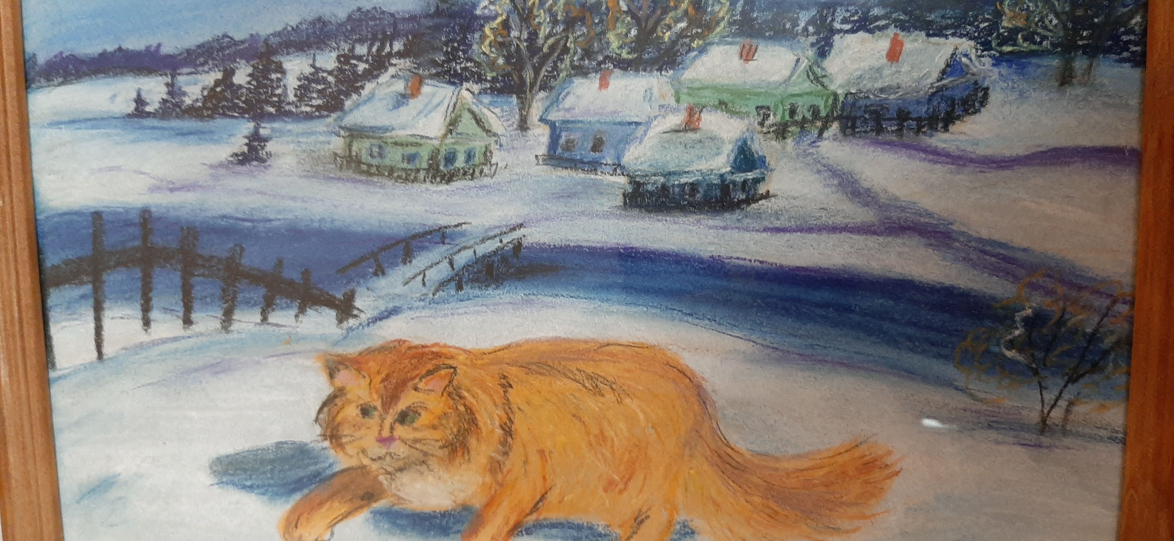
Кружок ДПТ «Золотые ручки»
Торгунакова Вера Владимировна
МБУ «ДК «Елыкаевский» Кемеровского муниципального округа» СК с. Силино
51 лет
Рисунок « Ночное озеро»
Мелки постель

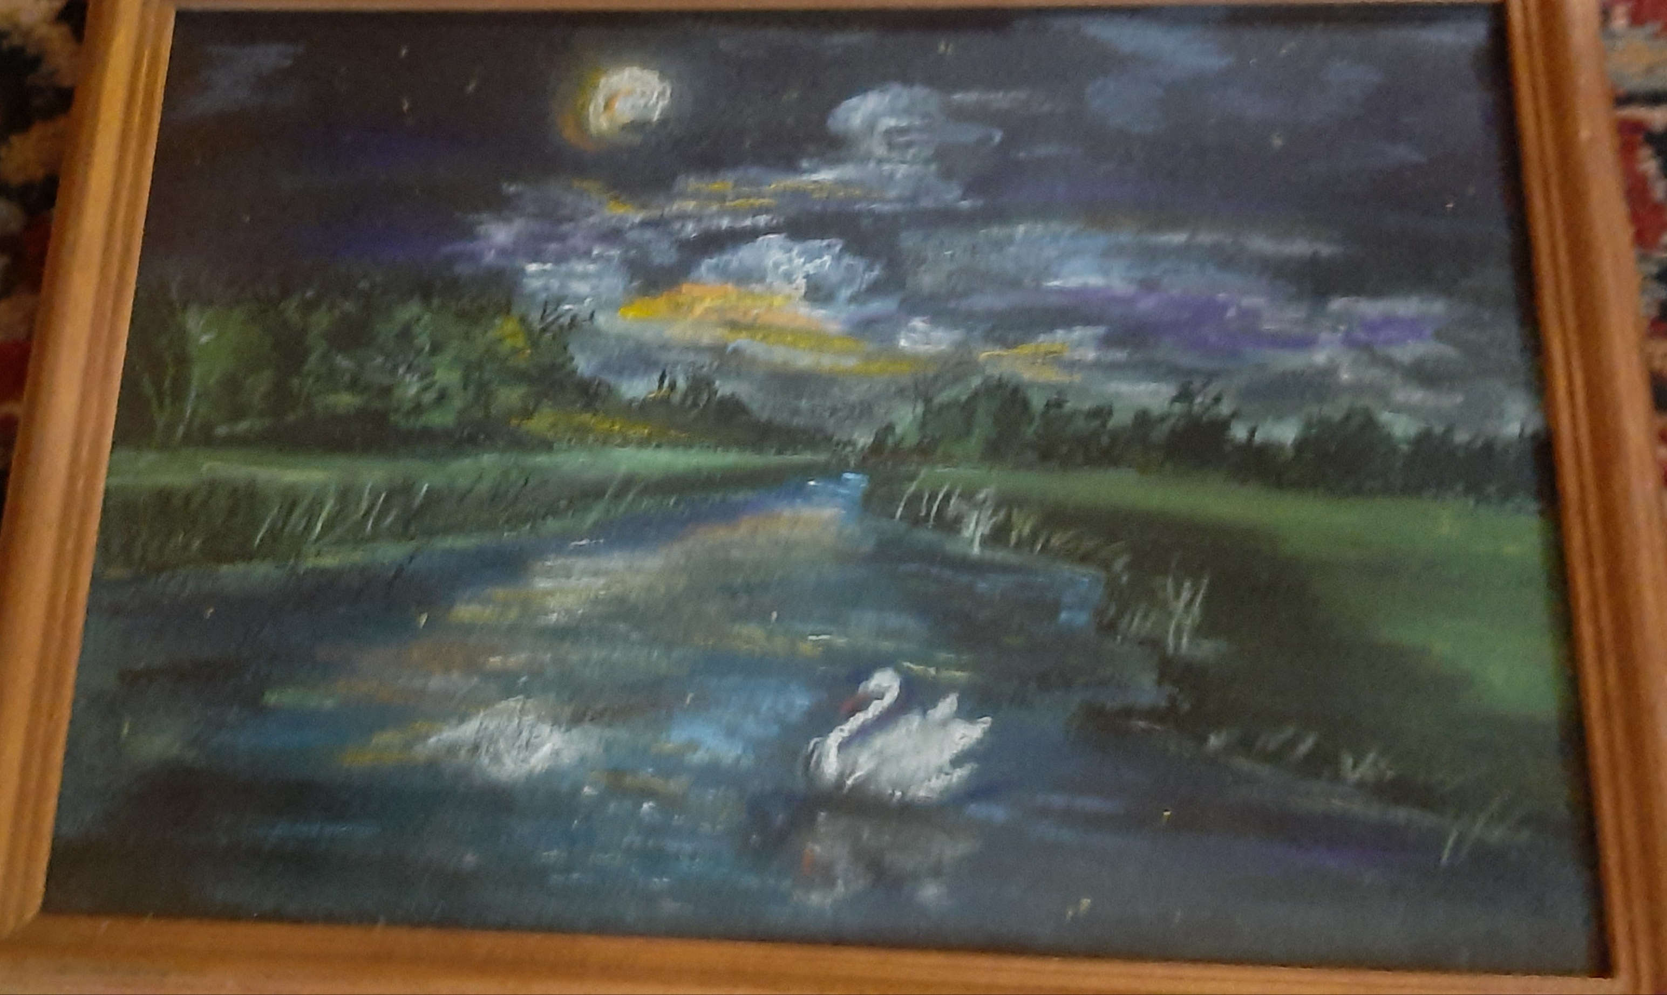

Кружок ДПТ «Золотые ручки»
Созанова Анна
МБУ «ДК «Елыкаевский» Кемеровского муниципального округа» СК с. Силино
9 лет
«Осеннее настроение»
Природный материал
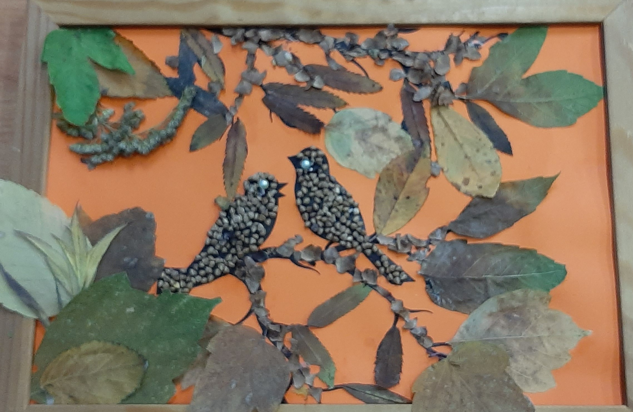

Кружок ДПТ «Золотые ручки»
Созанова Анна
МБУ «ДК «Елыкаевский» Кемеровского муниципального округа» СК с. Силино
9 лет
Коллаж « Голубь мира»
Природный материал

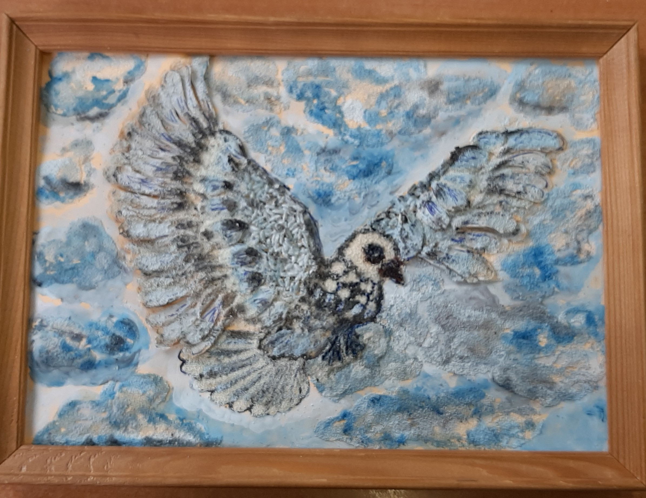

Торгунакова В.В.
МБУ «ДК «Елыкаевский» Кемеровского муниципального округа» СК с. Силино
51 лет
Коллаж «Лесная сказка»
Роспись на бересте

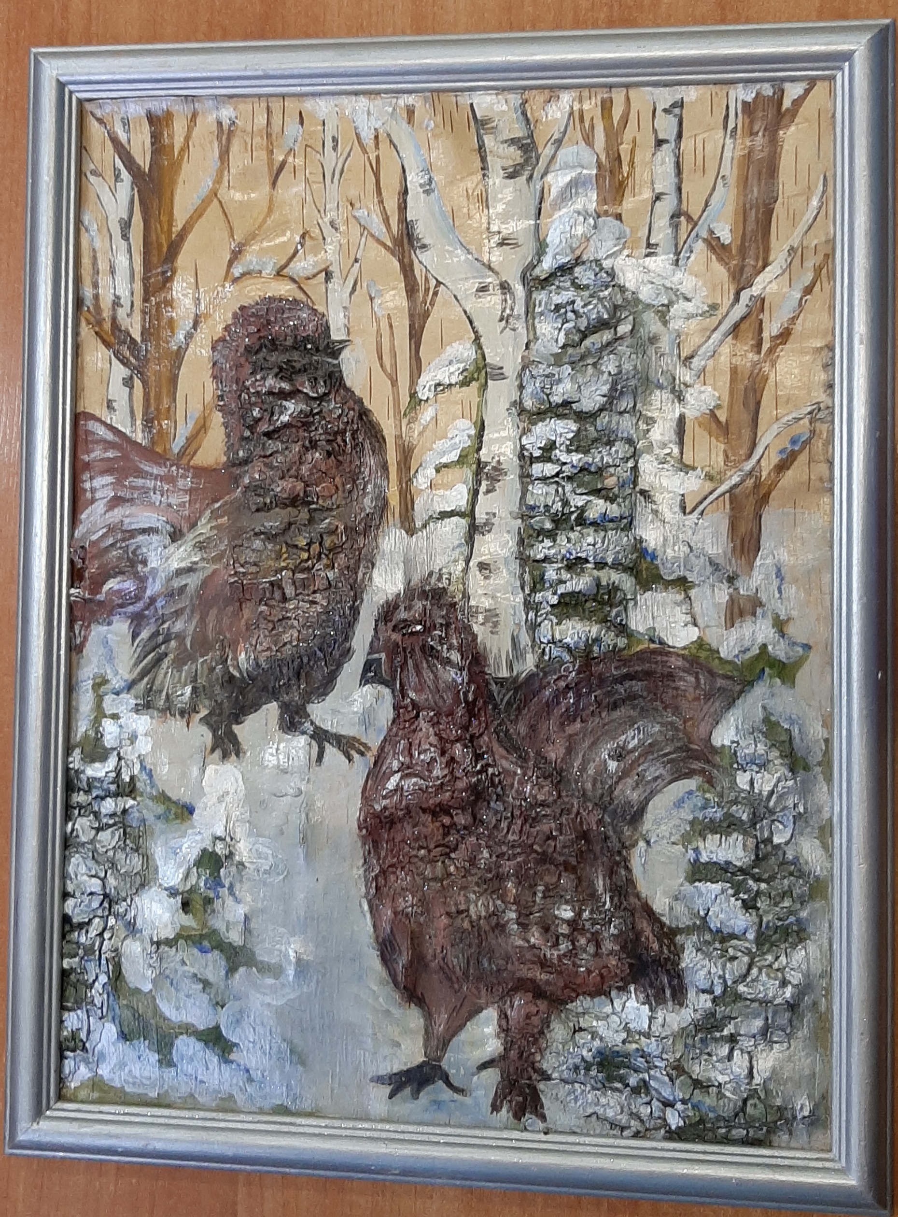

Кружок ДПТ «Золотые ручки»
Аросланова Алина
МБУ «ДК «Елыкаевский» Кемеровского муниципального округа» СК с. Силино
13 лет
Коллаж « Букет цветов»
Природный материал

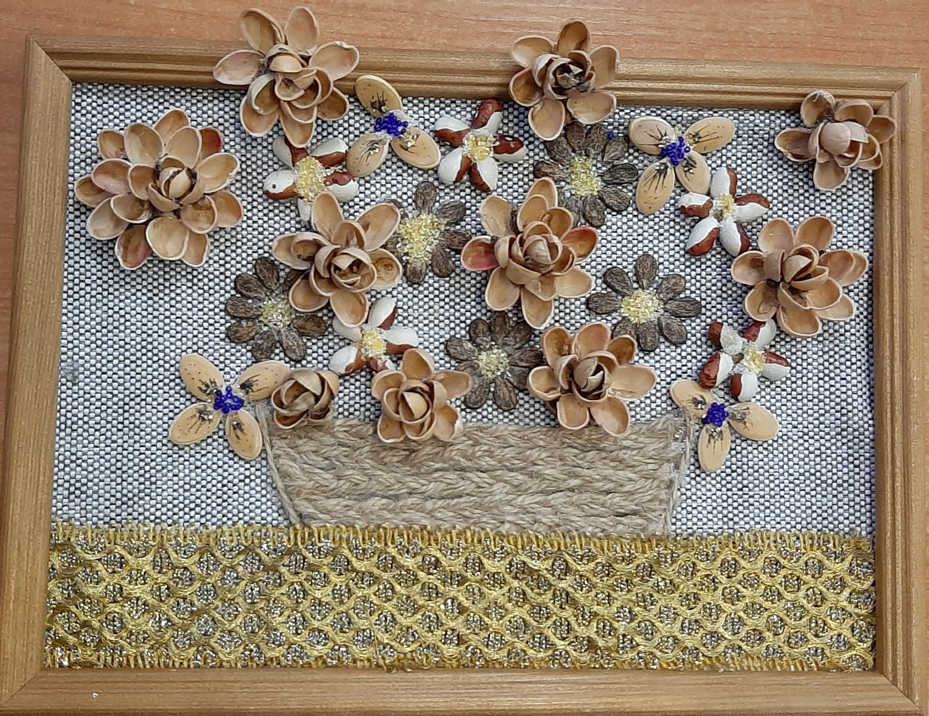

Кружок ДПТ «Золотые ручки»
Борисов Артём
МБУ «ДК «Елыкаевский» Кемеровского муниципального округа» СК с. Силино
9 лет
Коллаж «Горжусь тобой Кузбасс!»
Природный материал
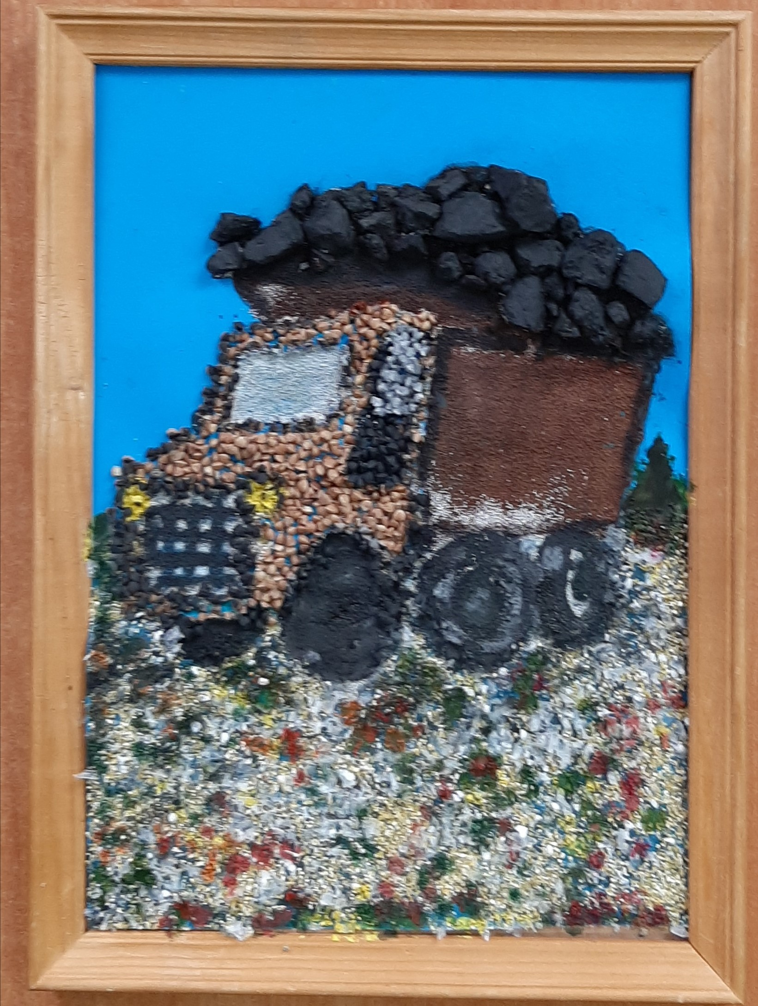

Кружок ДПТ «Золотые ручки»
Борисова Мария
МБУ «ДК «Елыкаевский» Кемеровского муниципального округа» СК с. Силино
13 лет
Коллаж « Корзина с цветами»
Тестопластика. Природный материал

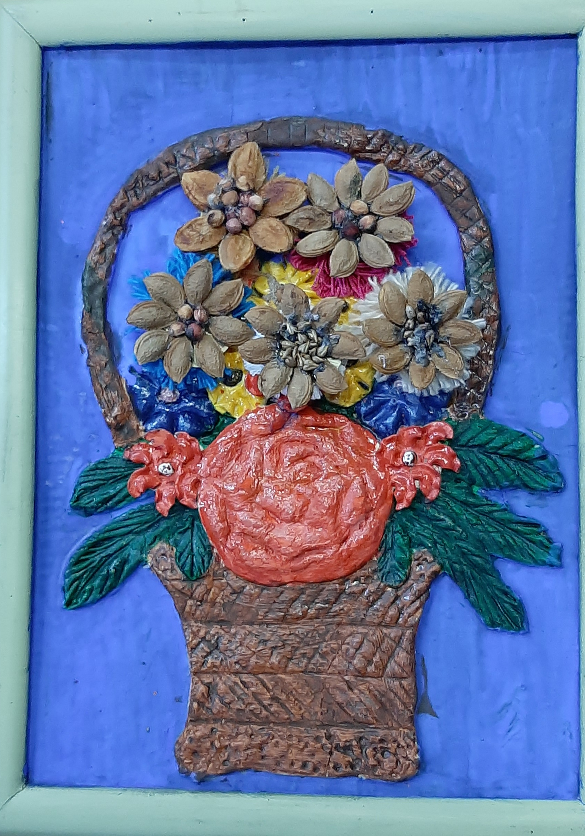
Кружок ДПТ «Золотые ручки»
Шайсултанова Ксения
МБУ «ДК «Елыкаевский» Кемеровского муниципального округа» СК с. Силино
13 лет
Коллаж «Пейзаж»
Природный материал

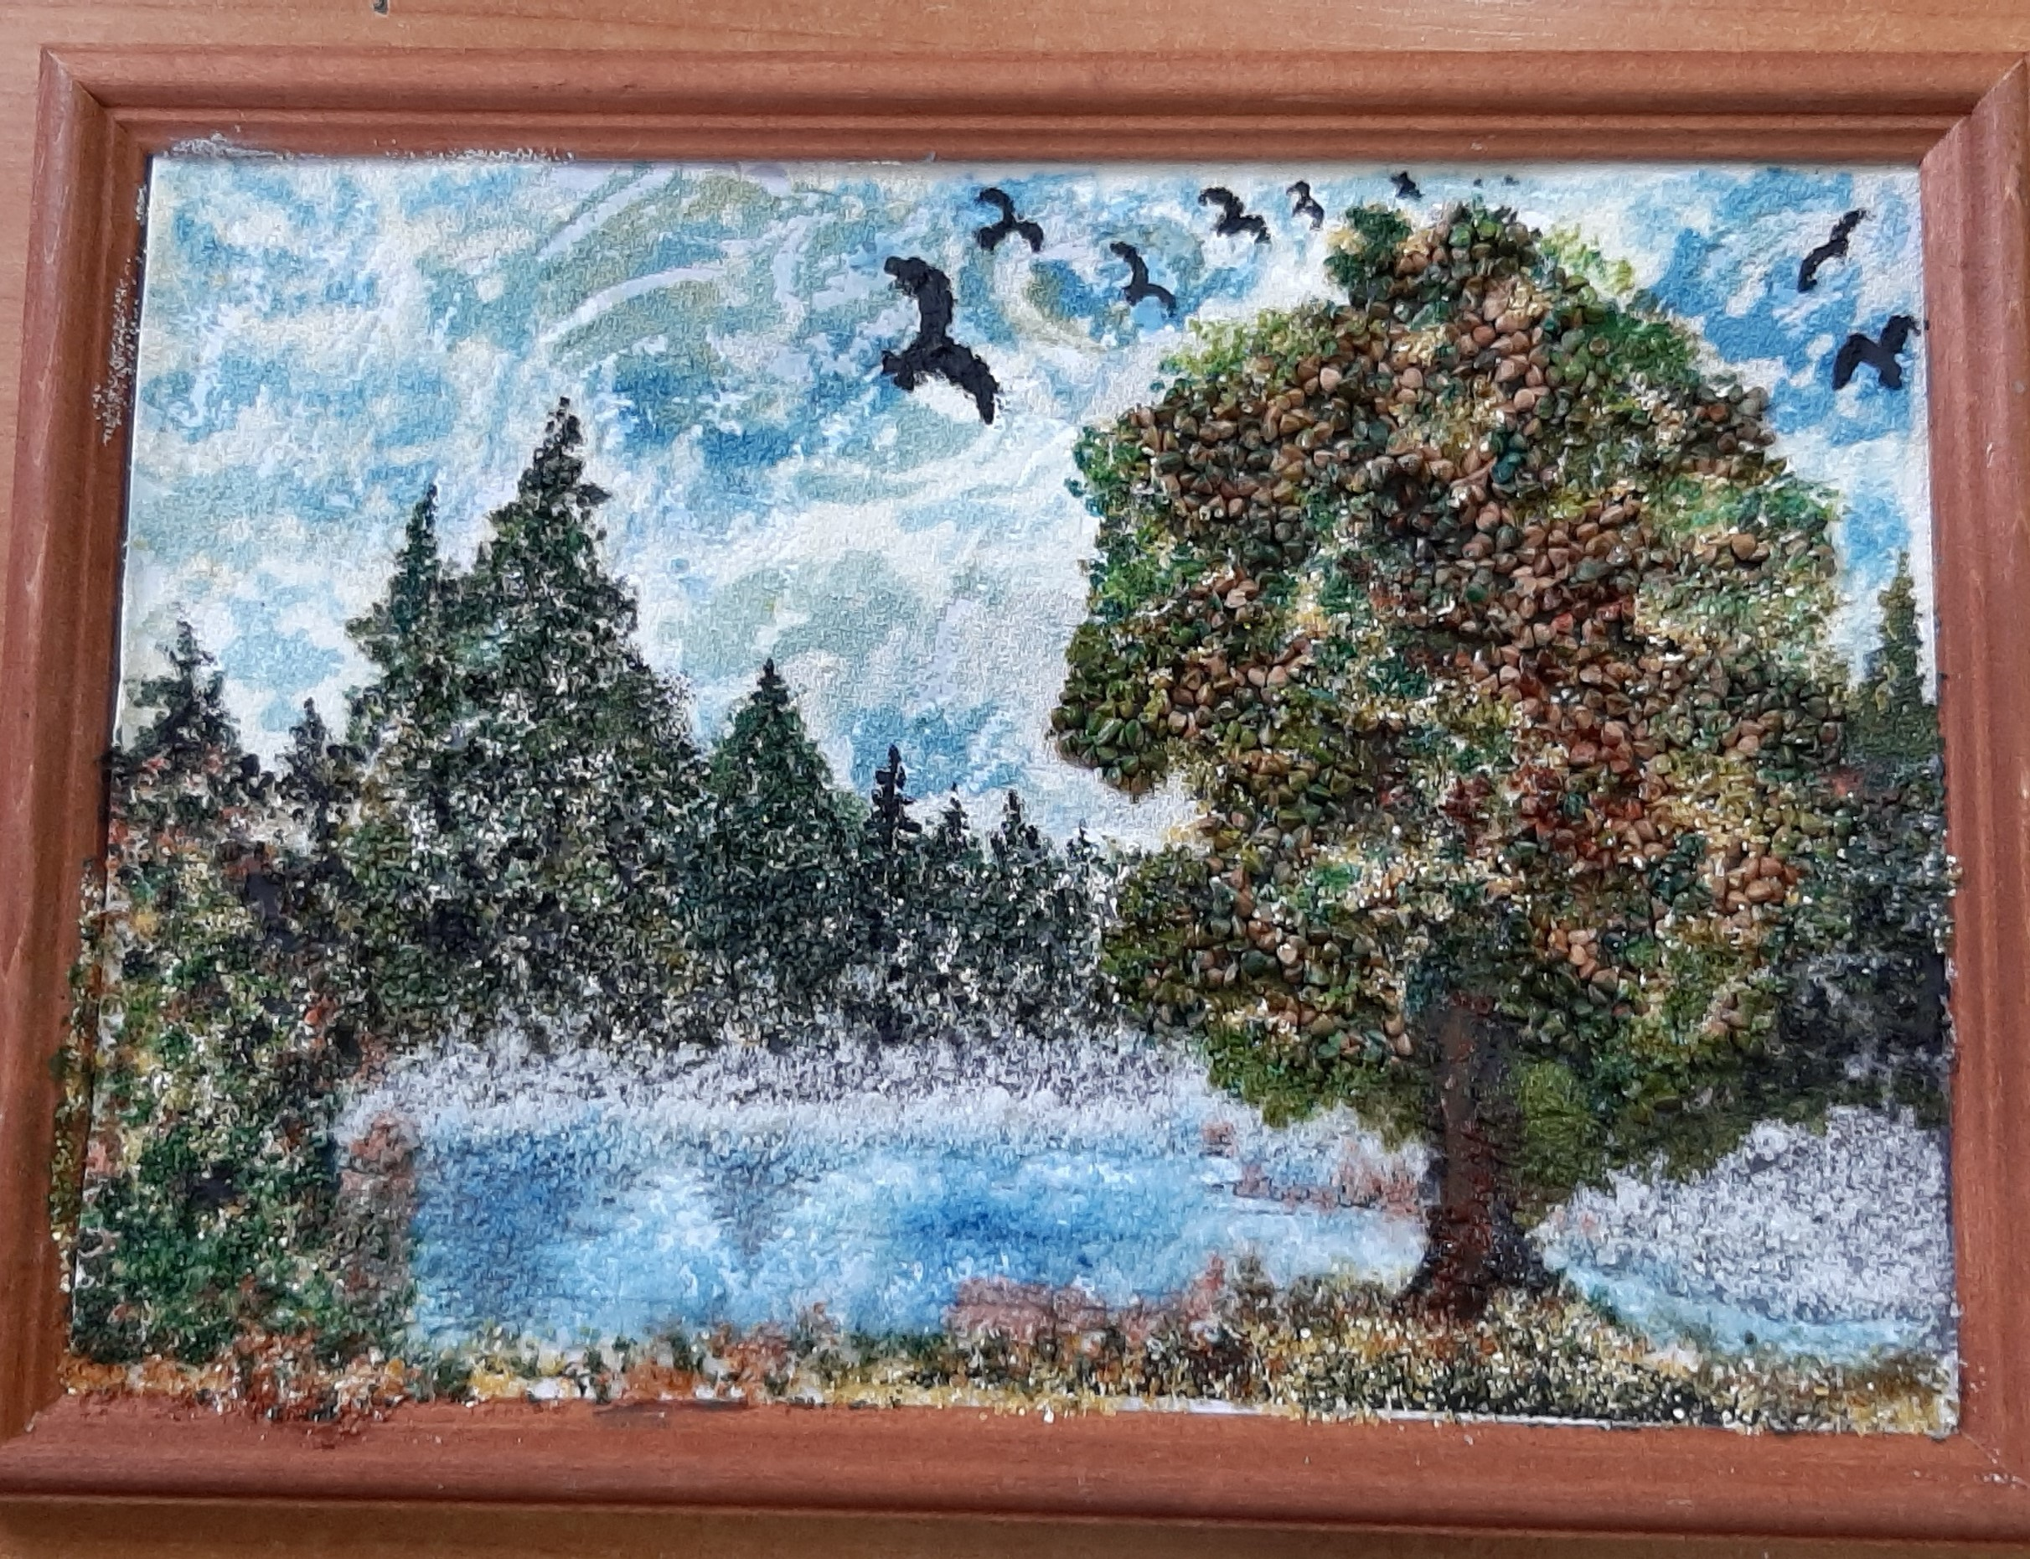

Кружок ДПТ «Золотые ручки»
Борисова Алина
МБУ «ДК «Елыкаевский» Кемеровского муниципального округа» СК с. Силино
13 лет
Коллаж « Ёжик»
Природный материал

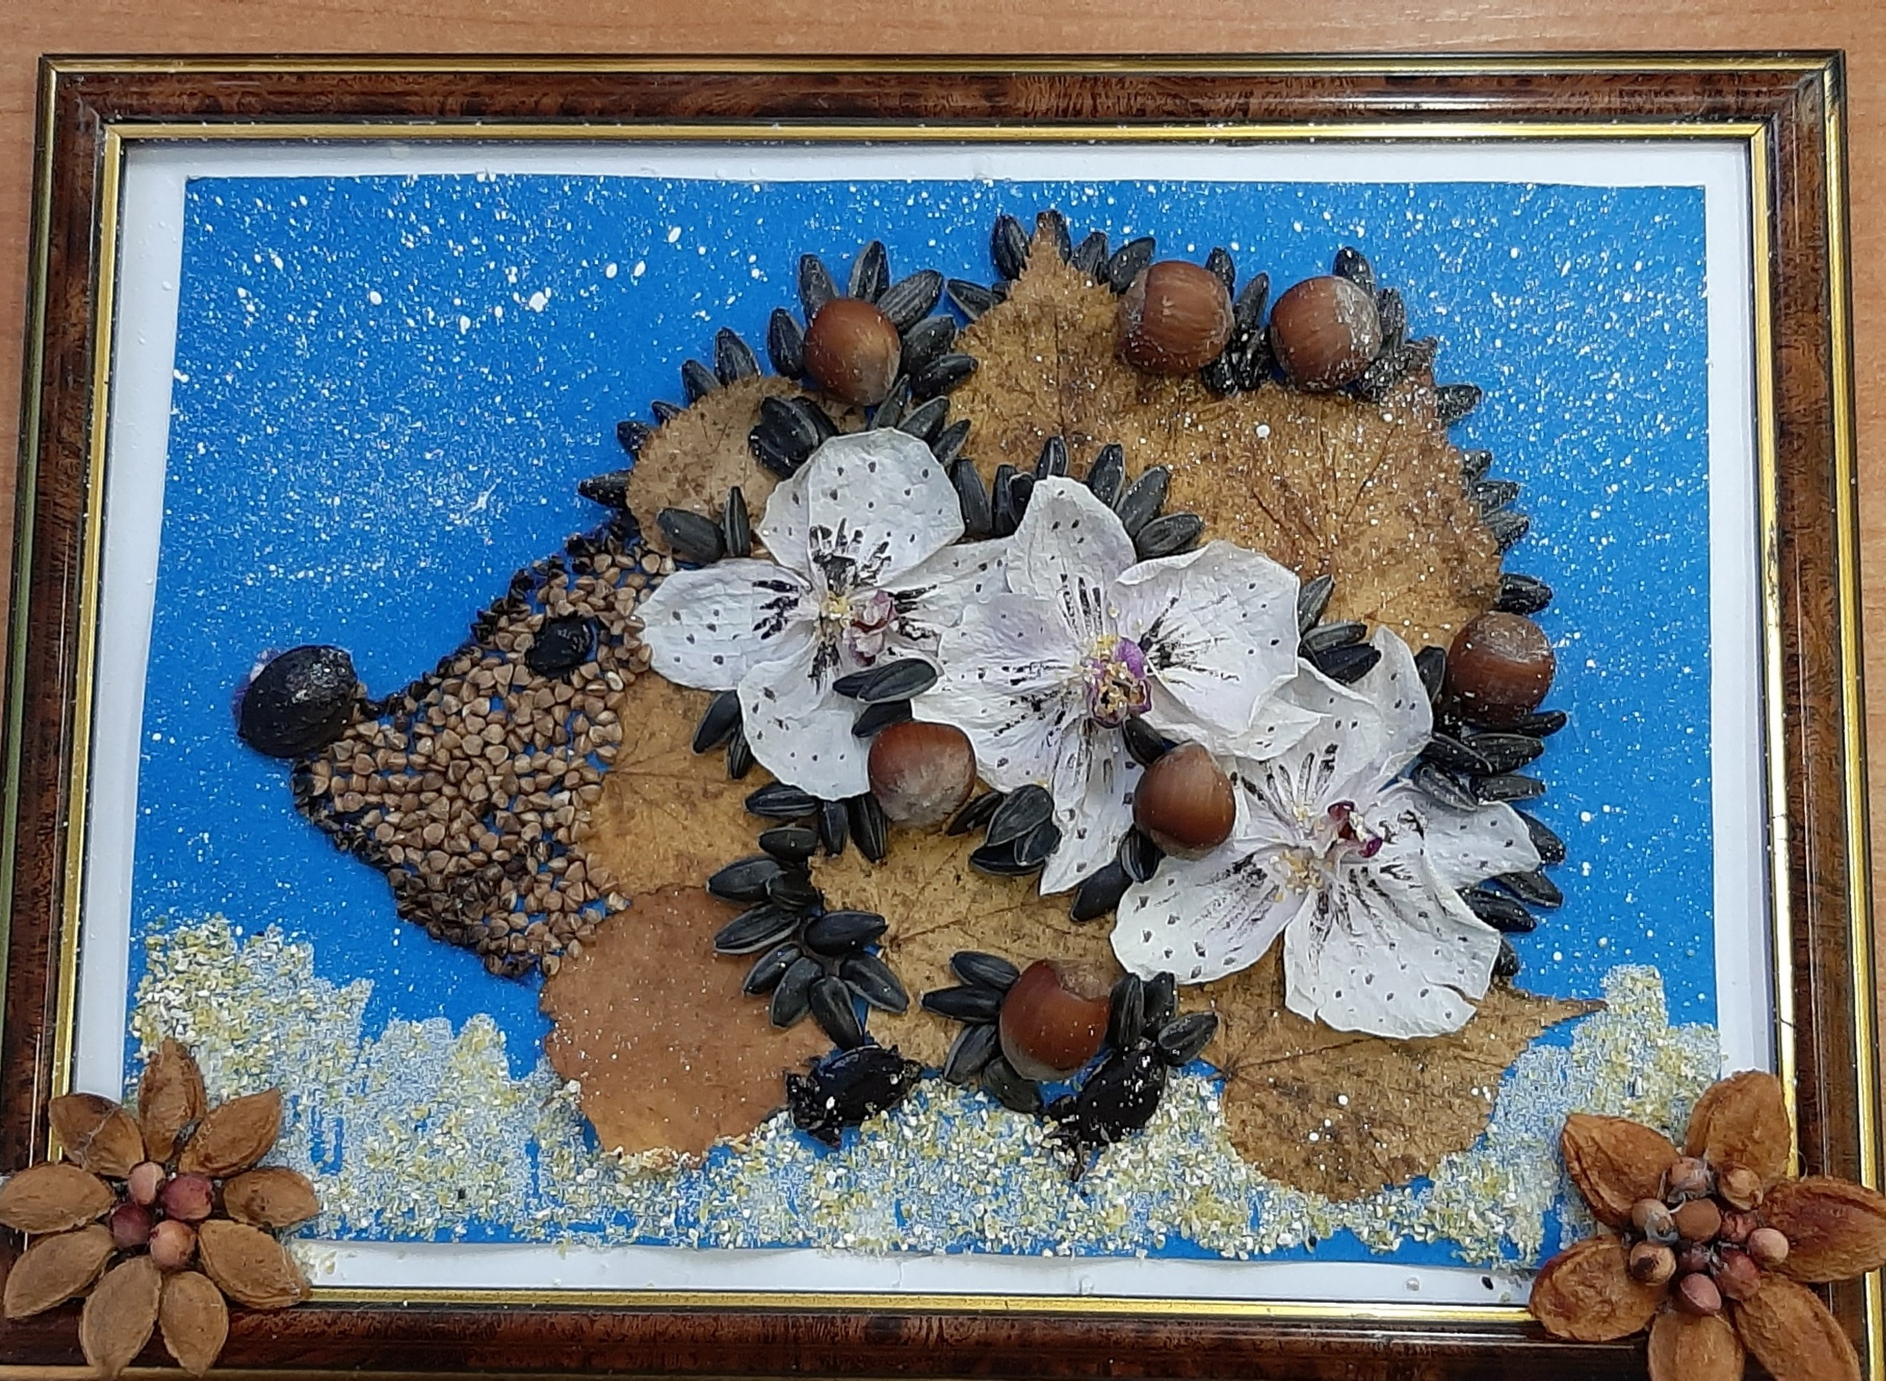

Кружок ДПТ «Золотые ручки»
Быкова Евгения
МБУ «ДК «Елыкаевский» Кемеровского муниципального округа» СК с. Силино
15 лет
Поделка «Ваза с цветами»
Природный материал
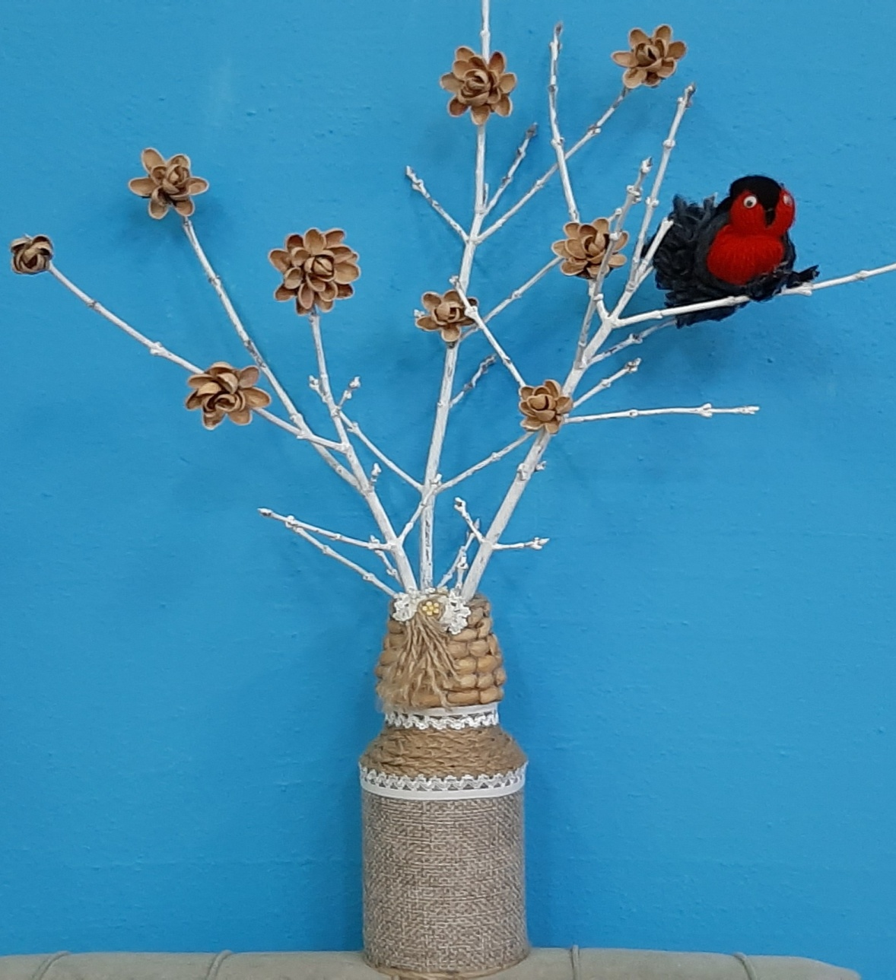

Торгунакова Вера Владимировна
МБУ «ДК «Елыкаевский» Кемеровского муниципального округа» СК с. Силино
51 лет
Рисунок «Пейзаж »
Мелки пастель

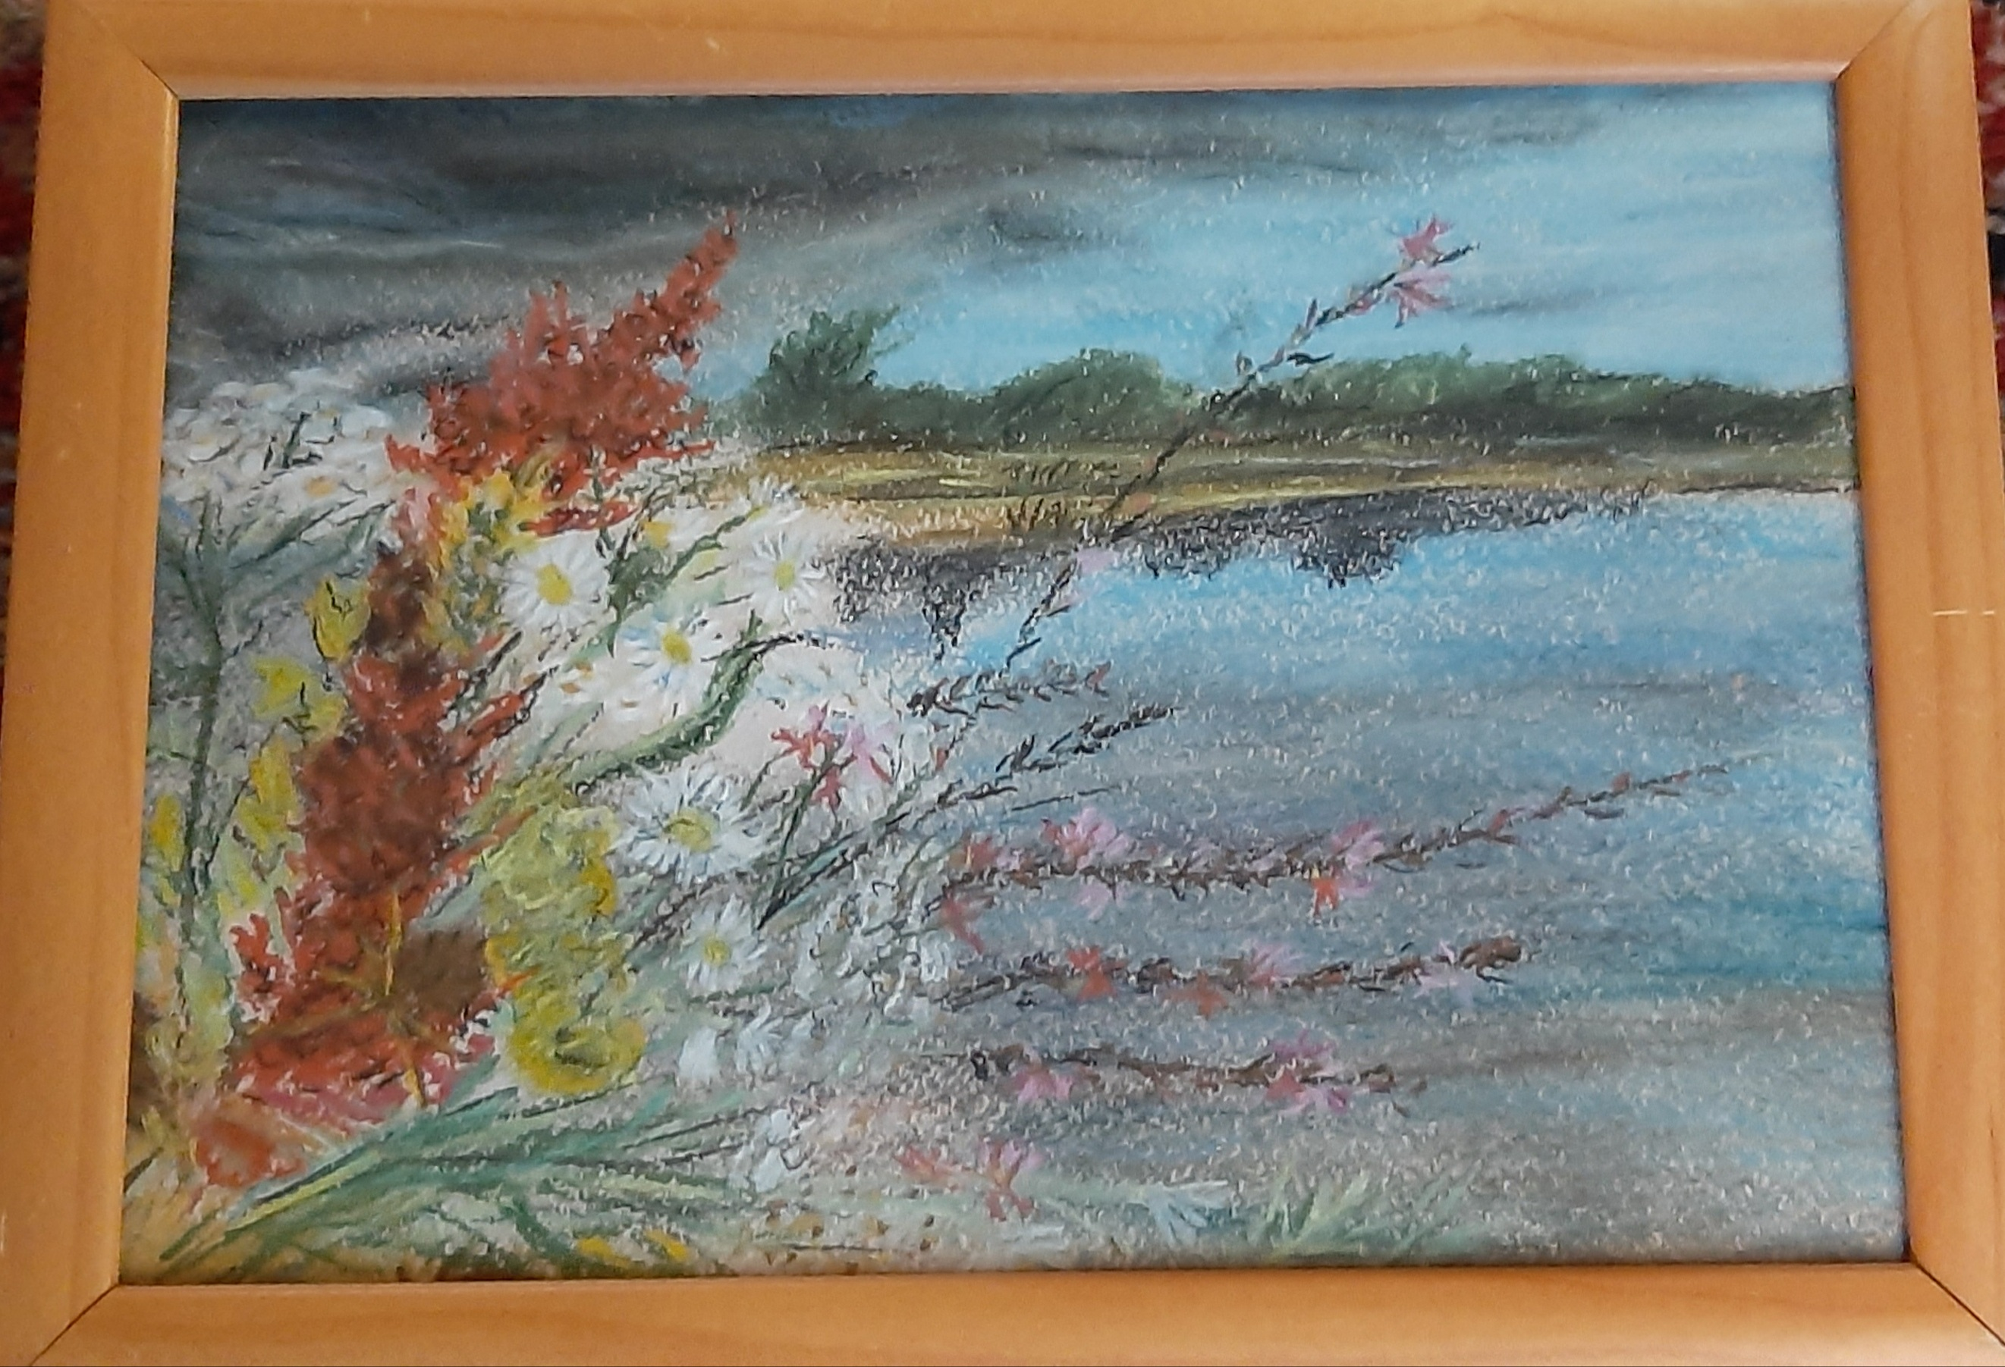

Торгунакова Вера Владимировна
МБУ «ДК «Елыкаевский» Кемеровского муниципального округа» СК с. Силино
51 лет
Коллекция вышитых ковриков «Волшебство»
Вышивка крестом с элементами вязания крючком
Торгунакова Вера Владимировна
